Hautapaikat Aleksanteri Suuren jälkeen
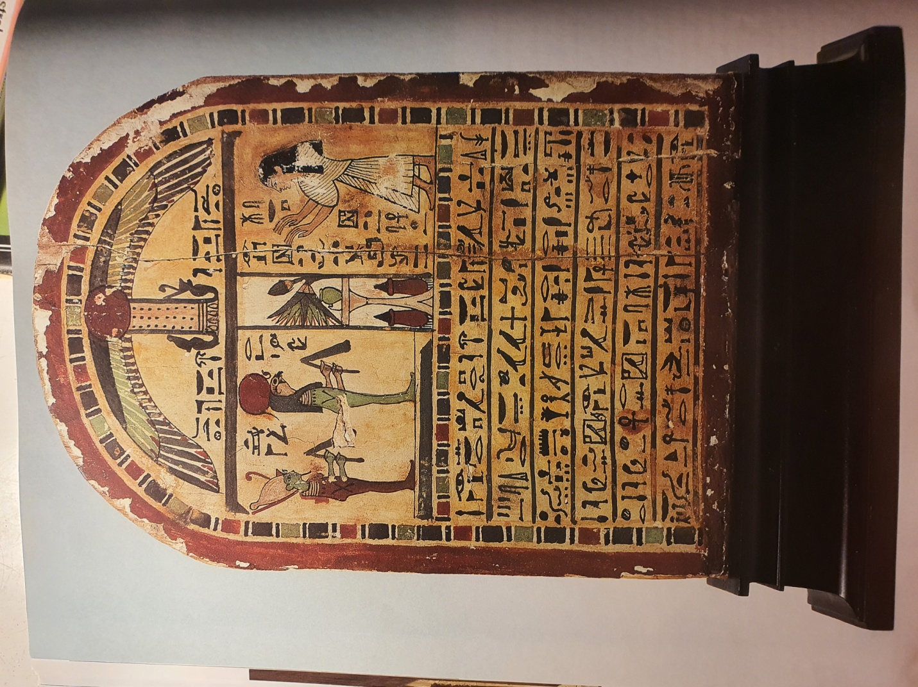

Mer-Hathor-Itsein hautasteele
Ptolemaisosten ajan alusta, 300-luvun loppu eKr.; maalattua puuta; korkeus 36 cm.
Ptolemaiosten aikana luovuttiin tavasta sijoittaa hautasteelet maanpäälliseen kulttikammioon, jossa omaiset saattoivat käydä tuomassa kuolleelle ruokaa. Vastedes steelet laitettiin maanalaiseen arkkukammioon, joka hautauksen jölkeen suljettiin. Kivisissä hautasteeleissä oli yleensä vain hieroglyfikirjoitusta. Puiset steelet olivat suosiossa kolmannella välikaudella ja yleistyivät seuraavan kerran Ptlemaiosten aikana. Niiden yläpuoliskoon maalattiin kuvia vainajasta jumalten edessä. Alaosaan kirjoitettiin rukouksia. Oheisen hautasteelen kuvassa rouva Mer-Hathor-Ites on Ren ja Atumin edessä. Tekstit on osoitettu jumalille, Harakhtelle, Sokarille, Osirikselle ja Anubikselle.
Kuvia Petosiriksen haudan pronaoksesta (1)
Kuvia Petosiriksen haudan pronaoksesta (1)

Kuvia Petosiriksen haudan pronaoksesta (2)
Tuna el-Gebel; Ptolemaiosten ajan alusta, noin 300 eKr.; maalattua kalkkikiveä.
Petosiriksen haudan etuhuoneen korkokuva perustuu hieroglyfejä lukuun ottamatta perinteisiin muinaisegyptiläiseen aihevalikoimaan ja esittää peltotöitä, viininkorjuuta ja muita maataloustöitä sekä käsityöläisiä ammatissaan. Henkilöt on kuitenkin puettu kreikkalaisittain, ja heidät on joskus esitetty epäegyptiläisesti vinosti tai jopa suoraan edestä kreikkalaisesta taiteesta vahvasti ammentavalla plastisella tyylillä. Myös käsityöläisten hautareliefeissä valmistamat huonekalut ja juoma-astiat näyttävät pikemminkin akemenidi-persialaisilta kuin egyptiläisiltä.
Petosiriksen sisäarkku
Tuna el-Gebel; Ptolemaiosten ajan alusta, noin 300 eKr.; mäntyä, lasiupotuksia; pituus 195 cm.
Kun Petosiriksen hautaa kaivettiin esiin vuonna 1920, huomattiin että arkkukammio oli ryöstetty. Haudanryöstäjät olivat kuitenkin jättäneet Petosiriksen sarkofagin sisään hänen kaksi sisäkkäistä ihmishahmoista puuarkkuaan. Ne olivat tyhjiä. Männystä tehty sisin arkku oli säilynyt erinomaisesti toisin kuin keltaisella stukilla päällystetystä sykomorista tehty ulompi arkku. Petosiriksen tyttären Tjehiaun hautakirjoituksen mukaan Petosiriksen haudassa on lisäksi kataja-arkku, mutta se ei ole säilynyt. Värilasista filigraanityöstä tehdyt hieroglyfiupotukset muodostavat arkun kanteen viisi pystyriviä ja sisältävät Kuolleiden kirjan 42.loitsun. Tämän koristelun vuoksi sisin puuarkku on lajinsa ehdoton huippu.

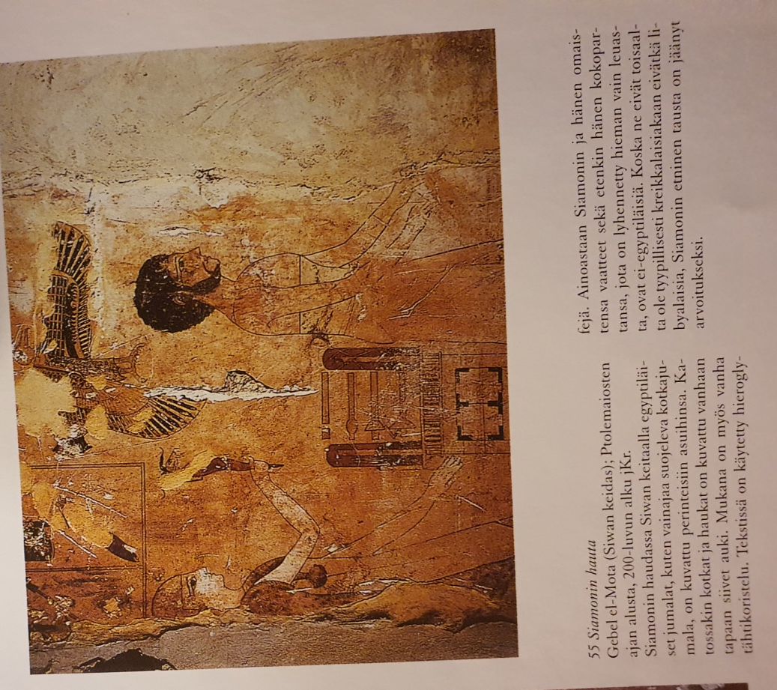

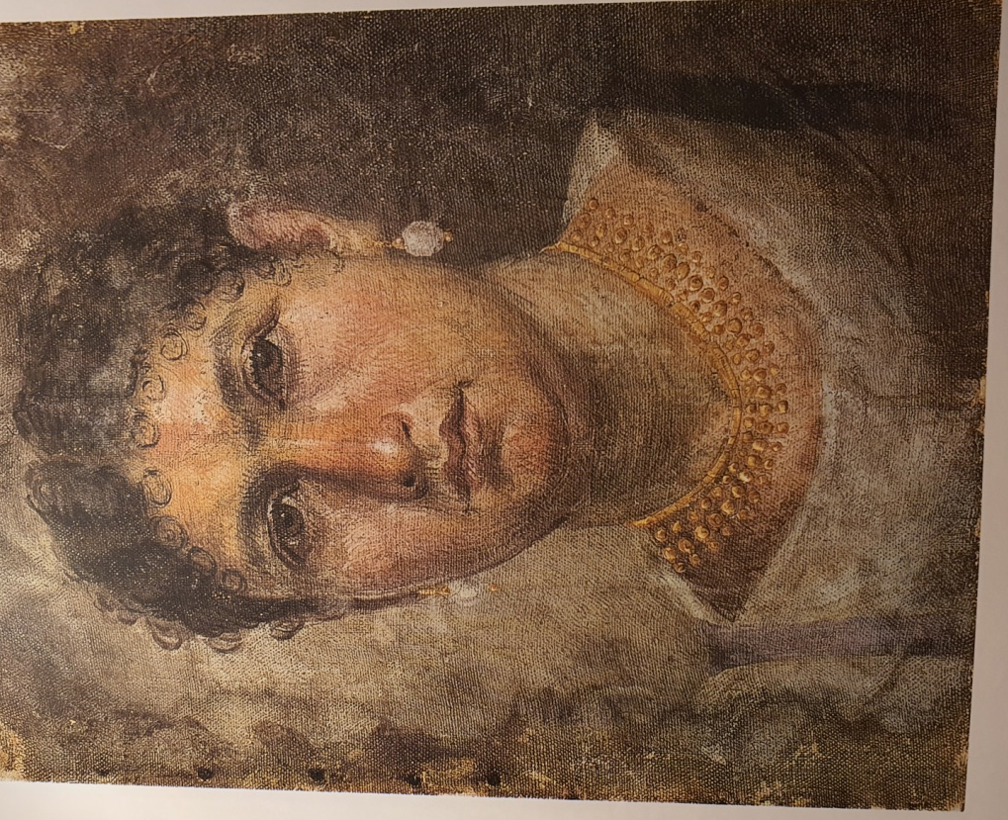
Naisen muumiomuotokuva
Hawara (Faijum); ilmeisesti 24 jKr.; temperamaalaus palttinapohjana; korkeus 42 cm, leveys 32.5 cm.

Miehen muumiomuotokuva
Er-Rubayat (Faijum); ilmeisesti 200-luku jKr.; vahamaalaus puupohjalla; korkeus 36 cm, leveys 22 cm.
Naisen muumiomuotokuva
Er-Rubayat (Faijum); ilmeisesti 200-luvun alusta jKr.; temperamaalaus puupohjalla; korkeus 38 cm, leveys 23 cm.
Faijumin muumiomuotokuvissa kuolleen kasvot maalattiin pohjustetulle puulevylle yleensä lähes luonnollisessa koossa. Tavallisesti tekniikkana käytettiin enkaustekniikkaa eli vahamaalusta, jossa värin sideaineena oli sula vaha. Väreistä tuli menetelmän ansiosta hyvin kirkkaat. Sula väri pikemmin levitettiin kuin maalattiin puupintaan, kuten tummatukkaisen, kokopartaisen miehen muotokuvassa. Temperamaalausta, jota edustaa oheinen lyhyttukkaisen naisen muotokuva, käytettiin harvemmin. Vielä harvinaisempaa oli muotokuvan maalaaminen suoraan kasvojen päälle kiristetylle ja vuorittomalle palttinakankaalle. Tämän tekniikan epäilemättä kaunein edustaja on Tiberiaan aikana maalattu Alinen muotokuva.

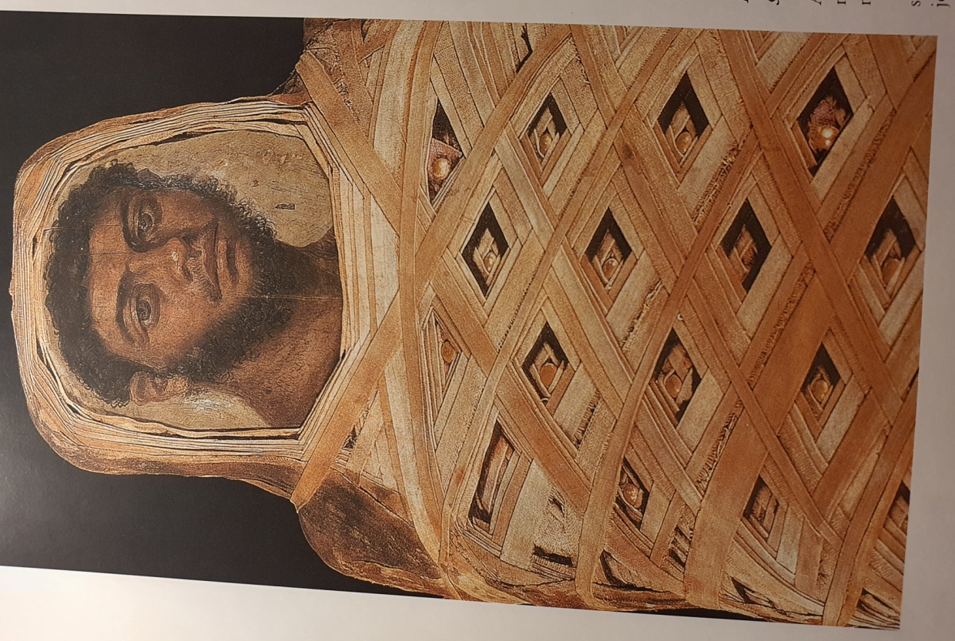

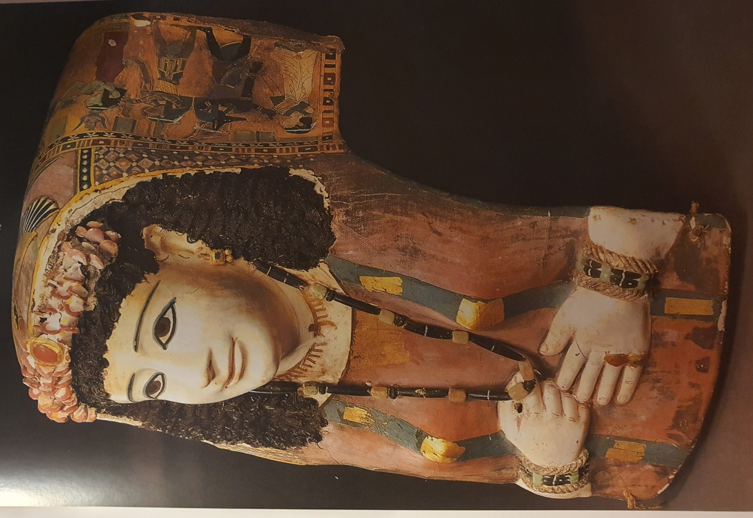
Naisen muumionaamio
Meir; Rooman keisariaika, 1.vuosisadan alku jKr.; maalattua stukkipinnoitettua palttinaa, hiusjäljitelmät puuvillaa, kaulaketju lasia ja fajanssia; korkeus noin 55 cm.
Tämä maalattu, stukilla päällystetty kankainen naisen muumionaamio on yksi neljästä Rooman keisariajan alussa tehdystä naamiosta jotka löydettiin Meiristä Keski-Egyptistä. Naisella on erikseen valmistetut korvakorut, kaulaketju ja mustasta puuvillasta jäljitellyssä tukassa pienistä kipsilevyistä tehty kukkaseppele. Korva- ja rannekorujen tavoin myös hänen kitoninsa kultakoristeiset nauhat kuvastavat roomalaista pukumuotia. Päätä kehystävä kuvafriisi jumalten kuvineen sen sijaan on sekä aiheeltaan että tyyliltään perinteinen muinaisegyptiläinen.
Pesentaluroksen muumioetiketti
Akhmim; Rooman keisariaika, 100-200-luku jKr.; puuta; pituus 8.7 cm, korkeus 5.3 cm.
Jos kaikki muotokuvalla varustetut muumiot olisi löydetty asiantuntijoiden tekemisissä kaivauksissa ja jos kaikki löytöön liittyvät tiedot olisi kirjattu muistiin, kuolleiden kuvat voitaisiin ajoittaa tarkemmin. Ruumiissa oli nimittäin yleensä puinen etiketti, jossa kerrottiin kuolleen nimi ja virat. Keski-Egyptissä sijaitsevassa Panopoliin kaupungista, nykyisestä Akhmimistä, on löydetty varsin paljon tällaisia etikettejä. Yleensä teksti maalattiin etikettiin. Kaivertaminen oli harvinaisempaa. Joissakin etiketeissä oli demoottista kirjoitusta kummallakin puolella. Lisäksi on löydetty etikettejä, joissa on toisella puolella demoottista kirjoitusta ja toisella kreikkaa, kuten kuvan kappaleessa, joka oli aikoinaan kiinni Akhmimissä asuneen Pesentaluroksen muumiossa.

https://fi.wikipedia.org/wiki/Kitoni

